**大中票券債券市場展望雙週報 2013/9/05**

**市場回顧**

美國7月耐久財訂單大減，對九月宣佈QE縮減的不確定性提高，債市多方力道回溫，使美債10年利率跌破2.8%的關卡，上週五10年利率收在2.784%。

台債方面，台債因為有台電公司債開標以及新的10 年券02110 開始發行前交易的利空，所以即使美債回落，台債並無追價買盤。週三下午台電標債僅發出三年券利率為1.35%，其餘五年/七年/十年券皆流標，導致市場氣氛偏空，A02110十年券發行前交易首日，在籌碼集中，現券表現穩定，導致A02110觸發空單回補，殖利率開高收斂，各期券種漲跌互見，終場五年券A02102期收在1.1205%；十年券A02110期收在1.7272%。

**歐債10年期利率走勢圖**

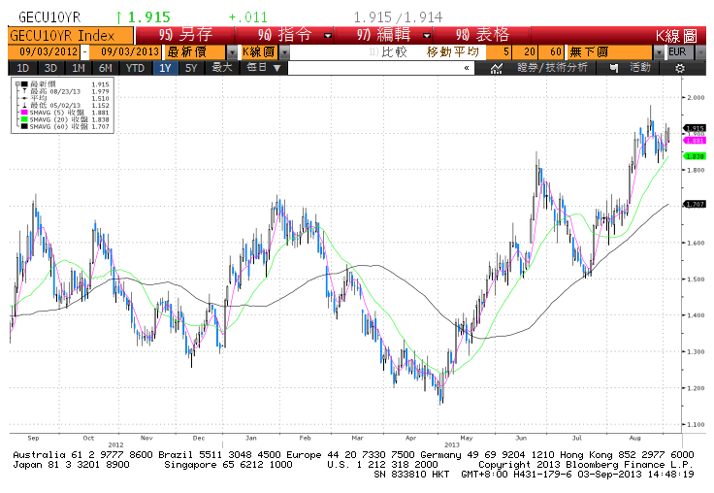

**美債10年期利率走勢圖**

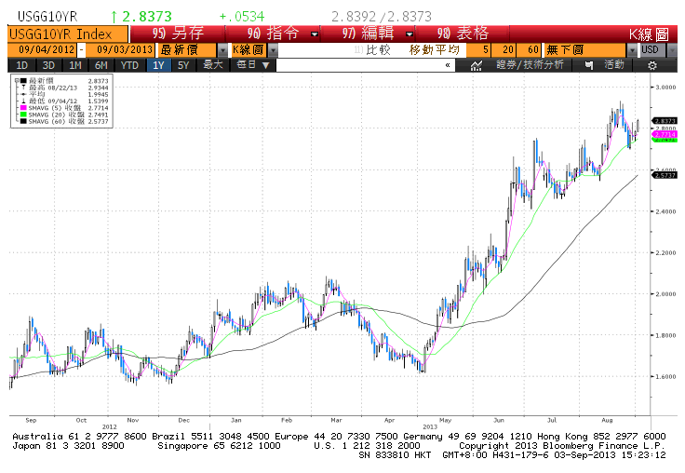

**日債10年期利率走勢圖**

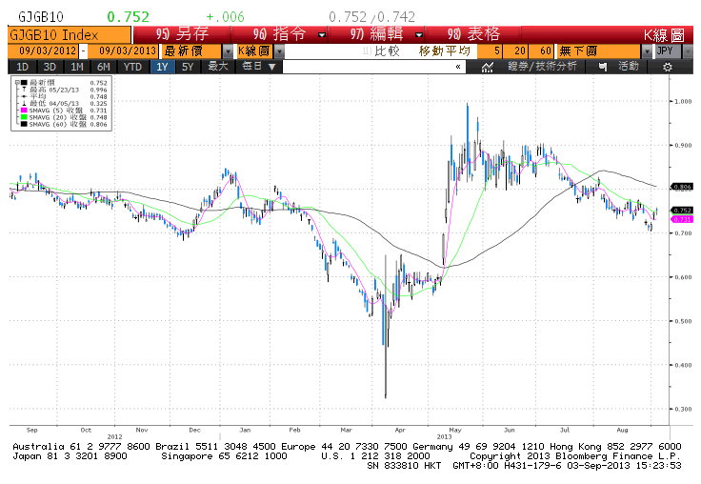

**台債10年期利率走勢圖**

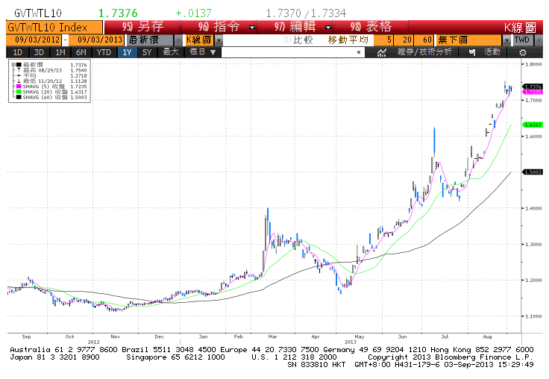

**各國殖利率曲線**

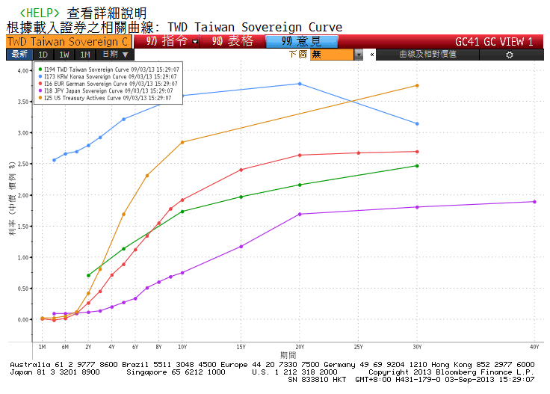

**經濟數據圖**

**美國ISM服務業指數**

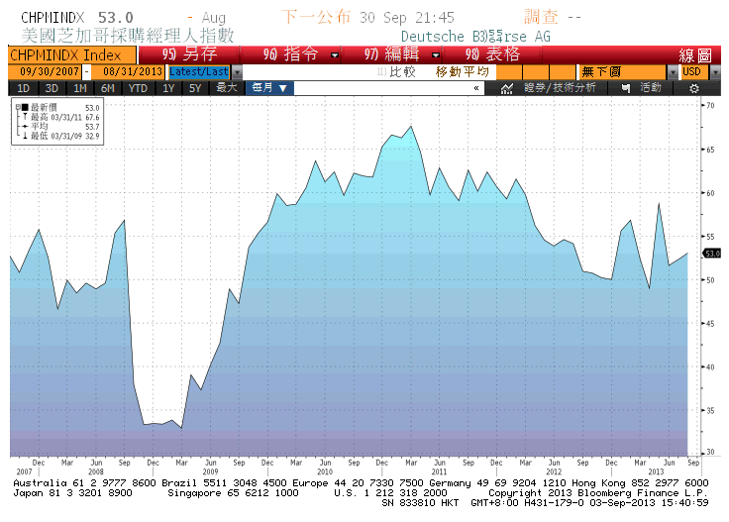

**美國 採購經理人指數**

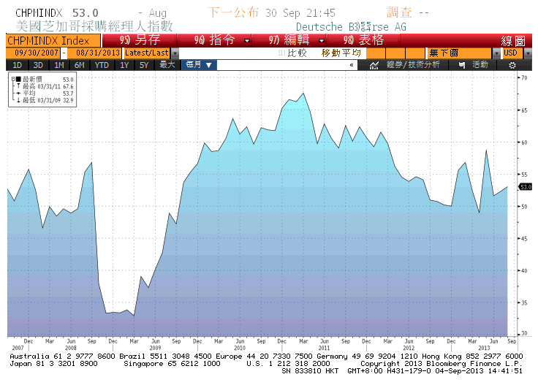

**歐盟核心CPI指數**

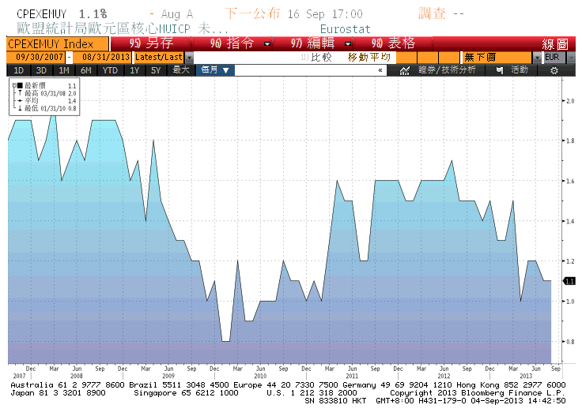

**台灣實質工業生產指數**

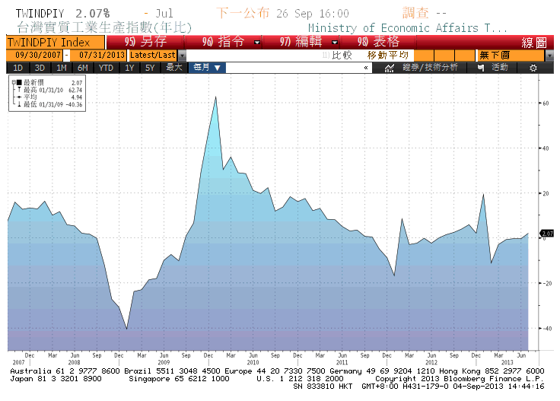

**經濟數據預估**

|  |  |  |  |  |  |  |
| --- | --- | --- | --- | --- | --- | --- |
| Date |  | Event |  | Survey | Actual | Prior |
| 09/09/2013 | CH | CPI(年比) | Aug | 2.60% | -- | 2.70% |
| 09/10/2013 | CH | 零售銷售(年比) | Aug | 13.20% | -- | 13.20% |
| 09/10/2013 | CH | 工業生產(年比) | Aug | 9.90% | -- | 9.70% |
| 09/09/2013 | CH | PPI(年比) | Aug | -1.70% | -- | -2.30% |
| 09/04/2013 | CH | 匯豐/Markit服務業PMI | Aug | -- | 52.8 | 51.3 |
| 09/12/2013 | EC | 工業生產經季調(月比) | Jul | -- | -- | 0.70% |
| 09/12/2013 | EC | ECB Publishes Monthly Report |  |  |  |  |
| 09/04/2013 | EC | GDP經季調(年比) | 2Q P | -0.70% | -- | -0.70% |
| 09/03/2013 | EC | PPI(年比) | Jul | 0.10% | 0.20% | 0.30% |
| 09/04/2013 | EC | 零售銷售(年比) | Jul | -0.30% | -- | -0.90% |
| 09/16/2013 | EC | 核心CPI(年比) | Aug F | -- | -- | 1.10% |
| 09/16/2013 | EC | CPI(年比) | Aug F | -- | -- | -- |
| 09/05/2013 | EC | ECB 利率公告 | 5-Sep | 0.50% | -- | 0.50% |
| 09/09/2013 | JN | 消費者信心指數 | Aug | -- | -- | 43.6 |
| 09/13/2013 | JN | 工業生產(月比) | Jul F | -- | -- | 3.20% |
| 09/09/2013 | JN | GDP年化經季調(季比) | 2Q F | 3.90% | -- | 2.60% |
| 09/05/2013 | TA | 外匯存底 | Aug | -- | -- | $409.12B |
| 09/05/2013 | TA | WPI YoY | Aug | -2.52% | -- | -2.13% |
| 09/05/2013 | TA | CPI(年比) | Aug | -0.27% | -- | 0.08% |
| 09/04/2013 | US | ISM紐約 | Aug | -- | -- | 67.8 |
| 09/13/2013 | US | 密西根大學信心指數 | Sep P | 81.6 | -- | 82.1 |
| 09/13/2013 | US | 零售銷售(不含汽車)(月比) | Aug | 0.30% | -- | 0.50% |
| 09/13/2013 | US | PPI(年比) | Aug | -- | -- | 2.10% |
| 09/17/2013 | US | CPI指數(未經季調) | Aug | -- | -- | 233.596 |
| 09/17/2013 | US | CPI 主要指數 經季調 | Aug | -- | -- | 234.004 |
| 09/03/2013 | US | Markit美國PMI最終 | Aug | 54 | 53.1 | 53.9 |
| 09/03/2013 | US | 營建支出 (月比) | Jul | 0.40% | 0.60% | -0.60% |
| 09/03/2013 | US | ISM 製造業指數 | Aug | 54 | 55.7 | 55.4 |
| 09/05/2013 | US | ISM 非製造業綜合指數 | Aug | 55 | -- | 56 |
| 09/06/2013 | US | 非農業就業人口變動 | Aug | 180K | -- | 162K |
| 09/06/2013 | US | 失業率 | Aug | 7.40% | -- | 7.40% |
| 09/13/2013 | US | PPI(不含食品及能源)(月比) | Aug | 0.10% | -- | 0.10% |
| 09/13/2013 | US | 生產者物價指數(月比) | Aug | 0.20% | -- | 0.00% |
| 09/12/2013 | US | 連續申請失業救濟金人數 | 30-Aug | -- | -- | -- |
| 09/12/2013 | US | 首次申請失業救濟金人數 | 6-Sep | -- | -- | -- |

**市場展望**

敘利亞衝突減緩，且美國近期經濟數據佳，美債十年期殖利率上揚，市場關注本週五將公佈的非農就業人口變動，該數據為會議前的最後一個就業市場的數據，目前預期為增加18 萬人，較上月成長。台債方面，美、日兩國成長動能可望逐季增強，歐元區經濟衰退亦已逐漸回穩，應有助於我國出口動能之維繫。主計處預測今年經濟成長2.31%，較5月預測2.40%下修0.09個百分點，主因下半年全球經濟展望較5月為差，出口與民間投資成長預測下調所致；預測明年成長3.37%。基於目前經濟情況，預估利率在高檔震盪，五年券預估在1.11%-1.18%，十年券預估在1.71%-1.80%